Приложение
к постановлению
Администрации города
от 23.03.2006 № 413

Положение
об отраслевых наградах в Администрации города

Настоящее Положение об отраслевых наградах в Администрации города (далее – Положение) в целях упорядочения наградной системы в Администрации города устанавливает виды наград структурных подразделений, не относящихся к наградам муниципального образования городской округ город Сургут (далее – отраслевые награды), общий порядок их оформления и вручения.

1. Общие положения
1.1. Отраслевые награды в Администрации города устанавливаются в целях поощрения и морального стимулирования граждан и организаций в определенных сферах деятельности структурных подразделений Администрации города.
1.2. В Администрации города устанавливаются следующие виды отраслевых наград:
1.2.1. Почетная грамота структурного подразделения Администрации города.
1.2.2. Благодарственное письмо структурного подразделения Администрации города.
1.3. Перечень отраслевых наград структурного подразделения Администрации города устанавливается в соответствующих положениях, утверждаемых приказом руководителя структурного подразделения Администрации города.
1.4. Структурные подразделения Администрации города вручают свои отраслевые награды, определяют состав и порядок деятельности комиссий по наградам в соответствии с требованиями настоящего Положения и муниципальных правовых актов в сфере наград.
1.5. Структурные подразделения Администрации города не вправе вручать награды, не предусмотренные соответствующими положениями об отраслевых наградах структурных подразделений Администрации города.
1.6. Комиссии по наградам структурных подразделений Администрации города подчиняются непосредственно руководителям соответствующих структурных подразделений.

2. Описание и порядок оформления отраслевых наград
2.1. Описание Почетной грамоты структурного подразделения Администрации города (графическое изображение согласно приложению 1 к настоящему Положению):
Почетная грамота структурного подразделения Администрации города представляет собой лист бумаги форматом 200х288 мм.
В верхней половине листа на расстоянии 33 мм от верхнего края изображен герб города Сургута, который представляет собой фигурный щит, с изображением в золотом поле черной с серебряным концом хвоста лисицы, идущей по лазоревой земле. Герб размером 20х25 мм, расположен на фоне лент, стилизованных под изображения флагов города Сургута, размером 25х64 мм, и Ханты-Мансийского автономного округа–Югры, размером 26х150 мм.
На расстоянии 3 мм по краям листа расположена рамка, состоящая из трех полос темно-синего цвета разной ширины (10мм, 0,5 мм и 0,3 мм).
На расстоянии 6 мм от верхнего края рамки и 5 мм от верхнего края изображения герба располагаются надписи темно-синего цвета «Ханты-Мансийский автономный округ – Югра», «Администрация города Сургута», высотой 3 мм, название структурного подразделения высотой 5 мм. Надписи располагаются в три строки. Расстояние между строками – 3 мм.
На расстоянии 7 мм от нижнего края изображения лент, стилизованных под изображения флагов города Сургута и Ханты-Мансийского автономного округа–Югры, располагается надпись «ПОЧЕТНАЯ ГРАМОТА» золотого цвета высотой 8 мм с межбуквенным интервалом 3 мм в две строки. Расстояние между строками – 3 мм.
Надписи и изображения расположены по оси симметрии в верхней части листа, фон которого имитирует цветовую гамму герба и флага города Сургута, плавно переходящем в нижней половине листа в фоновое изображение города Сургута, на первом плане которого расположено здание Администрации города Сургута.
В нижнем правом углу грамоты в 1 мм от рамки располагается изображение памятника основателям Сургута размером 73х33 мм.

2.2. Описание Благодарственного письма структурного подразделения Администрации города (графическое изображение согласно приложению 2 к настоящему Положению):
Благодарственное письмо структурного подразделения Администрации города представляет собой лист бумаги форматом 200х280 мм.
В верхней половине листа на расстоянии 30 мм от верхнего края изображен герб города Сургута, который представляет собой фигурный щит, с изображением в золотом поле черной с серебряным концом хвоста лисицы, идущей по лазоревой земле. Герб размером 20х25 мм, расположен на фоне лент, стилизованных под изображения флагов города Сургута, размером 25х64 мм, и Ханты-Мансийского автономного округа – Югры, размером 26х150 мм.
На расстоянии 10 мм от верхнего края листа и 5 мм от верхнего края изображения герба располагаются надписи темно-синего цвета «Ханты-Мансийский автономный округ – Югра», «Администрация города Сургута», высотой 3 мм, название структурного подразделения высотой 5 мм. Надписи располагаются в три строки. Расстояние между строками – 3 мм.
На расстоянии 8 мм от нижнего края изображения лент, стилизованных под изображения флагов города Сургута и Ханты-Мансийского автономного округа – Югры, располагается надпись «БЛАГОДАРСТВЕННОЕ ПИСЬМО» золотого цвета высотой 7 мм с межбуквенным интервалом 3 мм в две строки. Расстояние между строками – 2 мм.
Надписи и изображения расположены по оси симметрии в верхней части листа, фон которого имитирует цветовую гамму герба и флага города Сургута, плавно переходящем в нижней половине листа в фоновое изображение города Сургута, на первом плане которого расположено здание Администрации города Сургута.
2.3. Бланки отраслевых наград структурного подразделения Администрации города оформляются по единым образцам согласно приложениям 1, 2 к настоящему Положению.
2.4. Отраслевая награда в обязательном порядке должна содержать:
- подпись руководителя структурного подразделения Администрации города в оригинале;
- печать структурного подразделения Администрации города.

3. Порядок представления к отраслевой награде
3.1. Ходатайства о награждении отраслевой наградой могут представляться организациями, профсоюзами, непосредственными руководителями работников структурных подразделений Администрации города, а также специально созданными коллегиальными органами, советами и т.д, осуществляющими деятельность в соответствующей сфере.
3.2. Основаниями для награждения могут являться следующие заслуги:
3.2.1. Многолетний добросовестный труд в соответствующей сфере деятельности.
3.2.2. Высокие результаты (показатели) трудовой, иной общественно-полезной деятельности в соответствующей сфере.
3.3. Требования к ходатайству о награждении отраслевой наградой:
3.3.1. В ходатайстве должны быть кратко указаны заслуги лица, представляемого к награждению. В ходатайстве о повторном награждении указываются новые заслуги после предыдущего награждения.
3.3.2. Ходатайство подписывается соответствующим руководителем.
3.3.3. К ходатайству прилагается характеристика с указанием биографических данных и конкретных заслуг представляемого к награждению.
3.4. Ходатайство о награждении отраслевой наградой с прилагаемыми документами представляются в соответствующее структурное подразделение Администрации города.
3.5. Ходатайство о награждении отраслевой наградой с прилагаемыми документами предварительно рассматривается комиссией по наградам соответствующего структурного подразделения Администрации города.
3.6. Комиссия по наградам соответствующего структурного подразделения Администрации города дает заключение о соответствии представленных документов предъявляемым требованиям и вносит ходатайство о награждении на рассмотрение руководителя соответствующего структурного подразделения Администрации города.

4. Вручение отраслевой награды
4.1. Награждение отраслевой наградой оформляется приказом руководителя соответствующего структурного подразделения Администрации города.
4.2. Вручение отраслевой награды производится непосредственно награждаемому лицу. При наличии уважительной причины, по которой невозможно личное присутствие награждаемого, отраслевая награда может быть передана его представителю.
4.3. Вручение отраслевых наград осуществляется, как правило, в торжественной обстановке руководителем соответствующего структурного подразделения Администрации города или по его поручению иными должностными лицами.

5. Материально-техническое обеспечение оформления и вручения отраслевых наград
5.1. Изготовление, учет и хранение бланков отраслевых наград, оформление и учет награждения, а также иную деятельность по материально-техническому обеспечению оформления и вручения отраслевых наград осуществляют соответствующие структурные подразделения Администрация города.
5.2. Управление общего обеспечения деятельности Администрации города осуществляет контроль за правильностью оформления, изготовления, хранения бланков отраслевых наград и учета награждаемых.

Приложение 1
к Положению об отраслевых наградах
в Администрации города

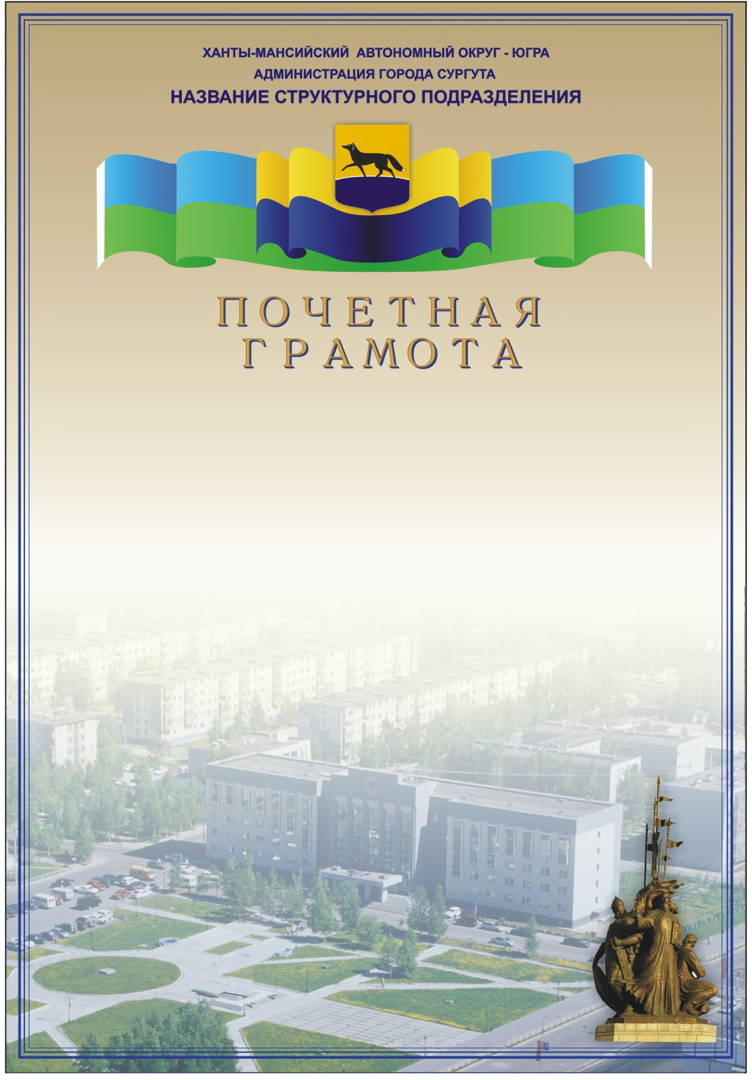

Приложение 2
к Положению об отраслевых наградах
в Администрации города

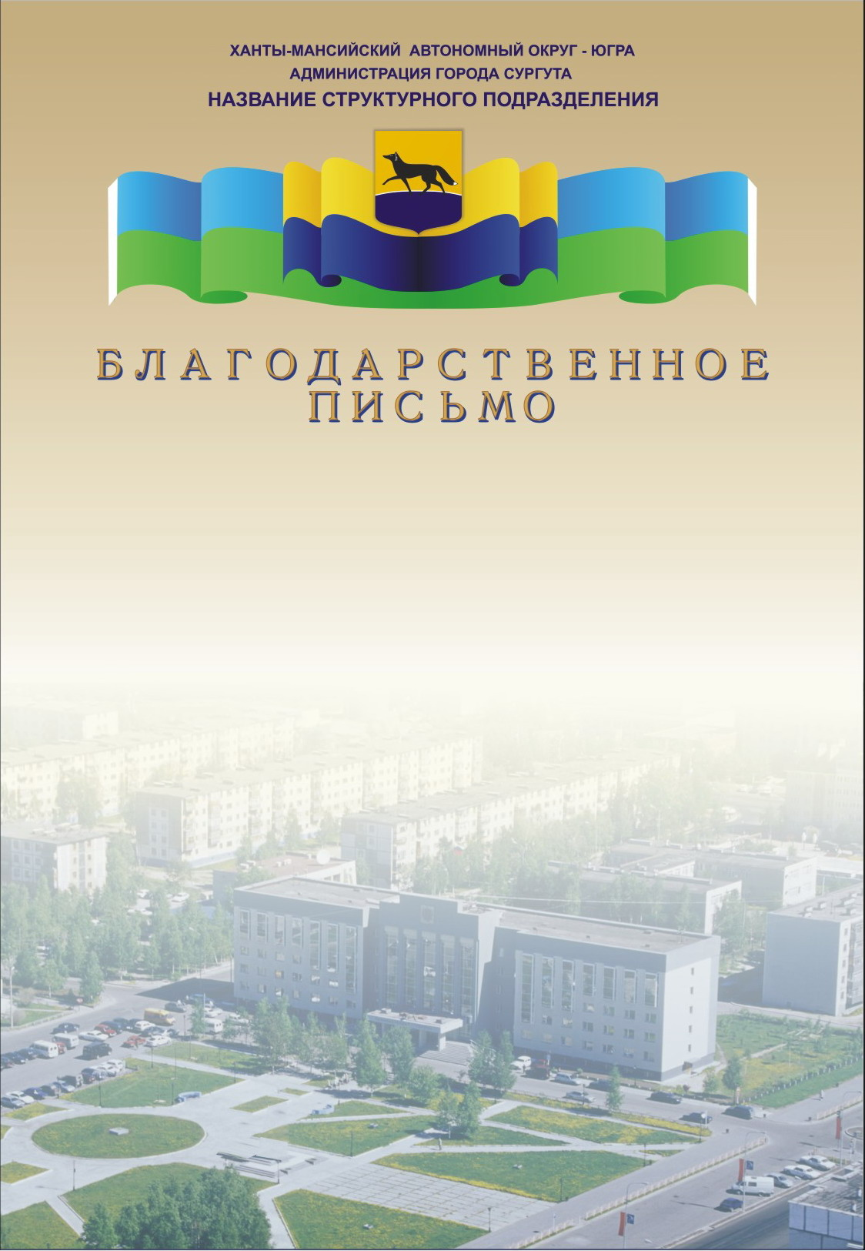

ПОЧЕТНЫЕ ГРАЖДАНЕ
ГОРОДА СУРГУТА

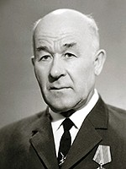 | Кушников Георгий Гаврилович (1908-1977)
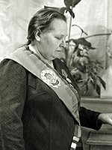 | Щепеткина Мария Андреевна (1917-1990)
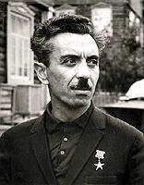 | Салманов Фарман Курбанович
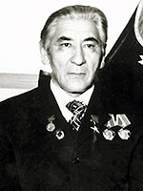 | Жумажанов Нажметдин Уакпаевич (1926-2005)
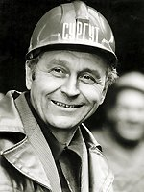 | Агафонов Вениамин Максимович
 | Менщикова Людмила Андреевна (1923-1989)
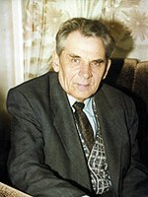 | Захаров Иван Прокопьевич (1929-2004)
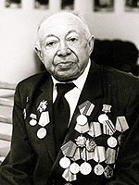 | Жаворонков Евгений Никитович (1926-1999)
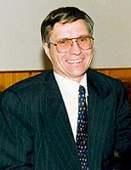 | Богданов Владимир Леонидович
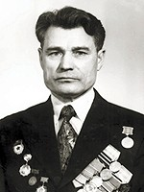 | Показаньев Флегонт Яковлевич (1922-1996)
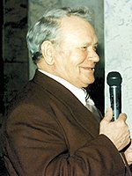 | Сибирцев Андрей Николаевич
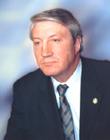 | Сидоров Александр Леонидович
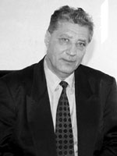 | Губачев Владимир Георгиевич
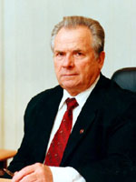 | Cолохин Валентин Федорович
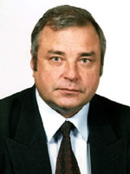 | Bаженин Юрий Иванович

ЖИТЕЛИ ГОРОДА, НАГРАЖДЕННЫЕ ЗНАКОМ
«ЗА ЗАСЛУГИ ПЕРЕД ГОРОДОМ СУРГУТОМ»

АНИКИН НИКОЛАЙ ГРИГОРЬЕВИЧ – ветеран труда, председатель исполнительного комитета Сургутского городского Совета народных депутатов (1979–1981), первый секретарь Сургутского городского комитета КПСС (1981–1990)

БАКШЕЕВ НИКОЛАЙ НИКИФОРОВИЧ – член президиума городской общественной организации общества «Старожилы Сургута», ветерана труда Сургутского рыбоконсервного комбината

БАРАНКОВ ВЛАДИСЛАВ ГЕОРГИЕВИЧ – первый заместитель генерального директора открытого акционерного общества «Сургутнефтегаз»;

БОРИСОВА РАИСА ИВАНОВНА – учитель начальных классов муниципального общеобразовательного учреждения гимназии № 4
БОГДАНОВ ВЛАДИМИР ЛЕОНИДОВИЧ – генеральный директор открытого акционерного общества «Сургутнефтегаз»

ГОРДА ВИТАЛИЙ НИКОЛАЕВИЧ – ветеран труда, директор муниципального учреждения «Художественная студия «Ракурс»

ЗОЛОТУХИНА ЛАРИСА ИВАНОВНА – почетный член президиума городского совета войны и труда, президент объединения «Фронтовые подруги», участница Великой Отечественной войны

ЗУБАРЕВ АНАТОЛИЙ ПРОХОРОВИЧ – ветеран труда, председатель правления общественной организации «Сургутская городская организация журналистов»

ИВАШКЕЕВ ВЛАДИМИР ПЕТРОВИЧ – председатель объединенной профсоюзной организации общества с ограниченной ответственностью «Сургутгазпром»

ЛЕВИН ГЕННАДИЙ МИХАЙЛОВИЧ – ветеран труда, Герой Социалистического Труда

ЛИПЯВКО СОФИЯ ВАСИЛЬЕВНА – ветеран труда, заведующая отделом культуры исполнительного комитета Сургутского городского Совета народных депутатов (1973–1989)

ЛУЦЮК ИОСИФ ВЛАДИМИРОВИЧ – ветеран труда, начальник участка строительства Сургутской ГРЭС, управляющий трестом «Запсибэнергострой» (1968–1991)

МАРЧУК ОЛЕГ ДАНИЛОВИЧ – ветеран труда, председатель исполнительного комитета Сургутского городского Совета народных депутатов (1981–1988)

МАЧЕХИН ГЕРМАН СЕМЕНОВИЧ – ветеран труда, председатель исполнительного комитета Сургутского городского Совета народных депутатов (1973–1974)

МЕЛИХОВ ЮРИЙ МИХАЙЛОВИЧ – ветеран труда, председатель исполнительного комитета Сургутского городского Совета народных депутатов (1974–1977)

МОРДАНОВ ВЛАДИМИР ЕМЕЛЬЯНОВИЧ – ветеран труда, главный инженер проекта Сургутского филиала ЛенЗНИИЭП, начальник инспекции государственного архитектурно-строительного надзора в городе Сургуте (1975–2000)

НЕПОМНЯЩИХ ЕВГЕНИЯ ВИКТОРОВНА – председатель Правления закрытого акционерного общества «Сургутнефтегазбанк»

НОВИЦКИЙ ВЯЧЕСЛАВ ФЕДОРОВИЧ – первый заместитель Председателя Правительства Ханты–Мансийского автономного округа – Югры

ПАРХОМОВИЧ ВИКТОР МИХАЙЛОВИЧ – ветеран труда, генеральный директор открытого акционерного общества «Обьнефтегазгеология» (1981–1986)

ПАНАСЕВИЧ ВЕРА ИВАНОВНА – ветеран труда, Герой Социалистического Труда

ПОЛЕЩУК МАРИЯ ПРОКОФЬЕВНА – бригадир штукатуров общества с ограниченной ответственностью «Строительно-финансовая компания Сургутгазстрой»

ПОСПЕЛОВА ВАЛЕНТИНА ФИЛИМОНОВНА – руководитель инспекции Федеральной налоговой службы по городу Сургуту (1992–2005)

РОКЕЦКИЙ ЛЕОНИД ЮЛИАНОВИЧ – ветеран труда, председатель исполнительного комитета Сургутского городского Совета народных депутатов (1988–1990)

САЛМАНОВ ФАРМАН КУРБАН ОГЛЫ – ветеран труда, Герой Социалистического Труда, первооткрыватель сургутской нефти

СИБИРЦЕВ АНДРЕЙ НИКОЛАЕВИЧ – Почетный гражданин города, старожил Сургута, участник Великой Отечественной войны

СИДОРОВ АЛЕКСАНДР ЛЕОНИДОВИЧ – Мэр города Сургута

СОЛОВЬЕВ ВЛАДИМИР СЕРГЕЕВИЧ – ветеран труда, полный кавалер ордена Трудовой Славы

СОЛОВЬЕВ НИКОЛАЙ ВАСИЛЬЕВИЧ – ветеран труда, депутат Сургутского городского Совета народных депутатов и городской Думы (1990–2000)

СУВОРИН СЕРГЕЙ ВАСИЛЬЕВИЧ – начальник Сургутского отделения Свердловской железной дороги

ТРОФИМОВА ЗОЯ ХАРИТОНОВНА – ветеран педагогического труда, заведующая городским отделом народного образования (1965–1969), директор средних школ №№ 5, 6 (1969–1985)

УСОЛЬЦЕВ АЛЕКСАНДР ВИКТОРОВИЧ – ветеран труда, генеральный директор производственного объединения «Сургутнефтегаз» (1980–1984)

ЧИНЧЕВИЧ АЛЕКСАНДР ВЛАДИМИРОВИЧ – ветеран труда, председатель исполнительного комитета Сургутского городского Совета народных депутатов (1977–1979)

ШЕБУНОВА ВАЛЕНТИНА ЯКОВЛЕВНА – ветеран труда, секретарь исполнительного комитета Сургутского городского Совета народных депутатов (1973–1982)

